Информация к проекту решения по заявлению:
1.15. ООО «Газпромнефть-центр»
Земельный участок:
адрес: Местоположение установлено относительно ориентира, расположенного в границах участка.Ориентир автозаправочная станция. Почтовый адрес ориентира: обл. Новосибирская, г. Новосибирск, Кировский р-н, ул. Петухова, 122/4.;
кадастровый номер. 54:35:051960:5;
площадь- 5032 кв.м.;

Планшет № 10213, 10214, 10223, 10224
Зонирование: Зона улично-дорожной сети (ИТ-3)
Запрос: «объекты придорожного сервиса (4.9.1)», «заправка транспортных средств (4.9.1.1)», «автомобильные мойки (4.9.1.3)»
Планируется: размещение некапитальной (временной) автоматической бесконтактной автомойки

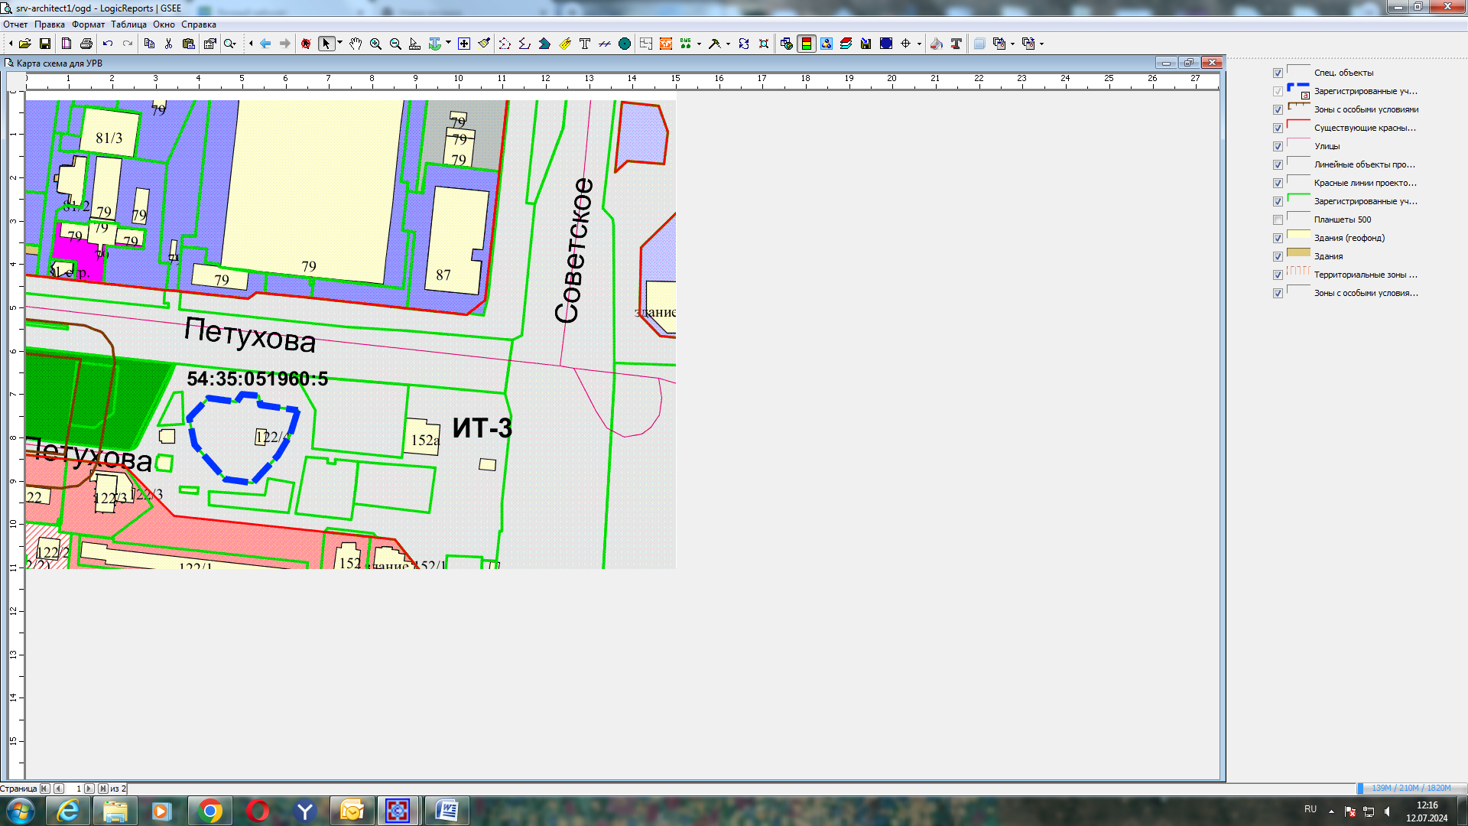
Приложения к заявлению:

